**Cпецификация**

Задан исходный ориентированный граф G = (V, E), где V – количество вершин в графе, для данного графа, в котором каждая вершина пронумерована от 1 до V. Необходимо реализовать и визуализировать алгоритм топологической сортировки для данного графа. После выполнения алгоритма будет получен отсортированный граф.

Программа будет предоставлять пользователю графический интерфейс. Входные данные будут считываться либо из файла формата .txt, либо с помощью специального виджета в окне программы. Ввод данных происходит следующим образом: вводится пара натуральных чисел через пробел, где первое число является начальной вершиной ребра, а второе – конечной. При чтении из файла, данные должны быть в том же формате. После запуска программы, пользователь наблюдает меню программы. Примерный эскиз окна представлен на рис. 1.

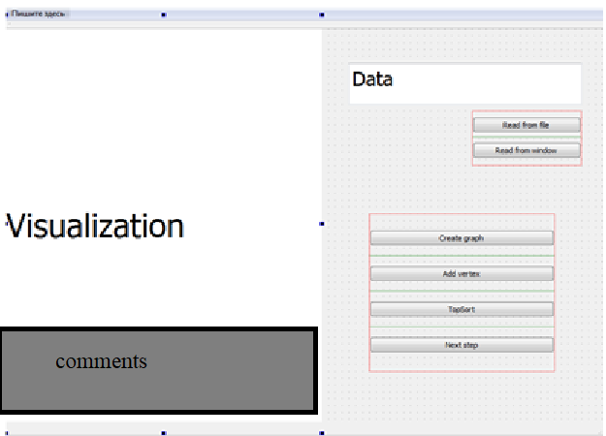

Рисунок 1 – Эскиз пользовательского интерфейса.

В редактор теста с пометкой «Data» (см. рис. 1) будут вводиться вершины. В специальном виджете с пометкой «Visualization» будет отображаться граф, при нажатии кнопки «Create graph», кликом будет добавляться вершина при нажатии на окно, где будет отображаться граф, отсортированный граф будет отображаться при нажатии «TopSort» и будет показываться каждая итерация при нажатии «Next step». При отображении отсортированного графа вершины идут слева направо в соответствии с отношением частичного порядка. Ребра не должны сливаться.

С помощью данного приложения пользователь сможет считать с файла или ввести самостоятельно граф, который ему нужно будет отсортировать. Во время сортировки под окном визуализации в окне «comments» будет показываться какой шаг алгоритма был выполнен и почему. Например: если вершина серая — найден цикл, топологическая сортировка невозможна, будет сообщаться об ошибке и выводиться цикл, если вершина белая – красим ее в серый, если черная – просмотр вершины окончен. Древесные ребра будут краситься в синий цвет. Первая вершина цикла будет краситься в красный цвет вместе с ребром, по которому в нее был совершен второй переход. Проверка ацикличности и сама топологическая сортировка буду основаны на поиске в глубину

**План разработки**

3.07 – согласование спецификации и плана разработки.

5.07 – сдача прототипа.

8.07 – реализация алгоритма, визуализация графа и отсортированного графа.

10.07 – визуализация алгоритма с возможностью ввода графа через графический интерфейс и перемещения вершин с покраской древесных рёбер и вершин, в которых зацикливается граф.

12.07 – разрешение проблемы сливающихся ребер при выводе отсортированного графа проекта сдача отчёта.

**Распределение обязанностей**

|  |  |
| --- | --- |
| **ФИ** | **Область работы** |
| Левкович Д. | Реализация алгоритма |
| Лосев М. | Реализация графического интерфейса и визуализации графа, тесты |
| Медведев И. | Реализация связи алгоритма с графическим интерфейсом, отчёт |